Università degli Studi di Salerno **Corso di Ingegneria del Software**

***Test Execution Report Document 1.0***

***05/01/2023***



0512107476 **– Salvatore Santoriello**0512107395 **– Bruno Farano**0512106126 **– Emanuele Milito**0512107080 **– Gianmichele Cancellaro**

***Revision History***

|  |  |  |  |
| --- | --- | --- | --- |
| **Data** | **Versione** | **Descrizione** | **Autore** |
| 05/01/2023 | 1.0 | Prima stesura del documento | Membri del team |

***Indice***

**1.** Features utente

**1.1***Registrazione* **1.2***Login* **1.3***Modifica email* **1.4** *Modifica password* **1.5***Modifica nome* **1.6***Modifica cognome* **1.7***Modifica indirizzo* **1.8***Modifica città* **1.9***Visualizzazione recensione* **1.10***Aggiunta recensione* **1.11***Aggiunta prodotto al carrello* **1.12***Rimozione prodotto dal carrello* **1.13** *Visualizzazione carrello* **1.14***Pagamento ordine e conclusione* **1.15***Ricerca prodotto tramite navbar* **1.16***Visualizzazione prodotti tramite categoria* **1.17***Visualizzazione lista ordini personali* **1.18***Visualizzazione dettaglio ordine*

**2.** Features utente amministratore

**2.1***Aggiunta scorte prodotto* **2.2***Aggiunta nuovo prodotto* **2.3***Rimozione prodotto*

**1.** Features utente

**1.1***Registrazione*

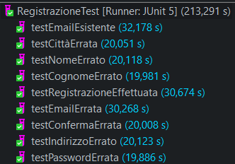

**testRegistrazioneEffettuata()**

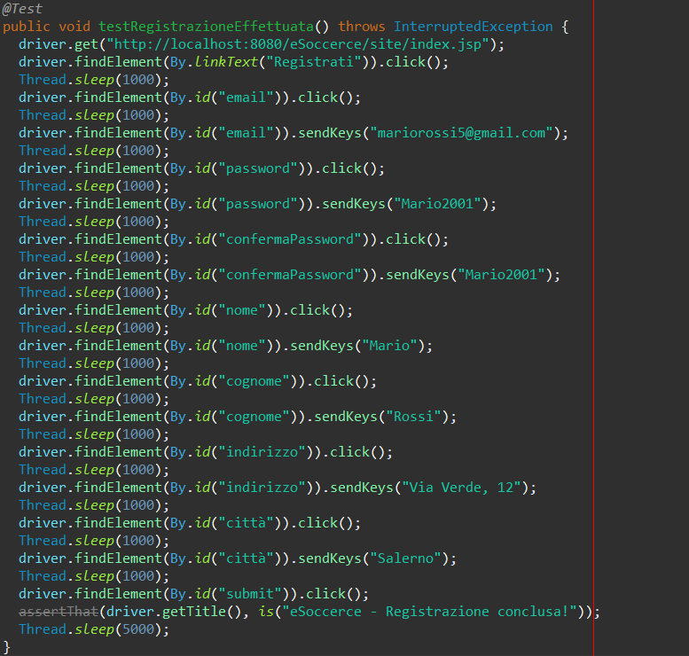

**testEmailErrata()**

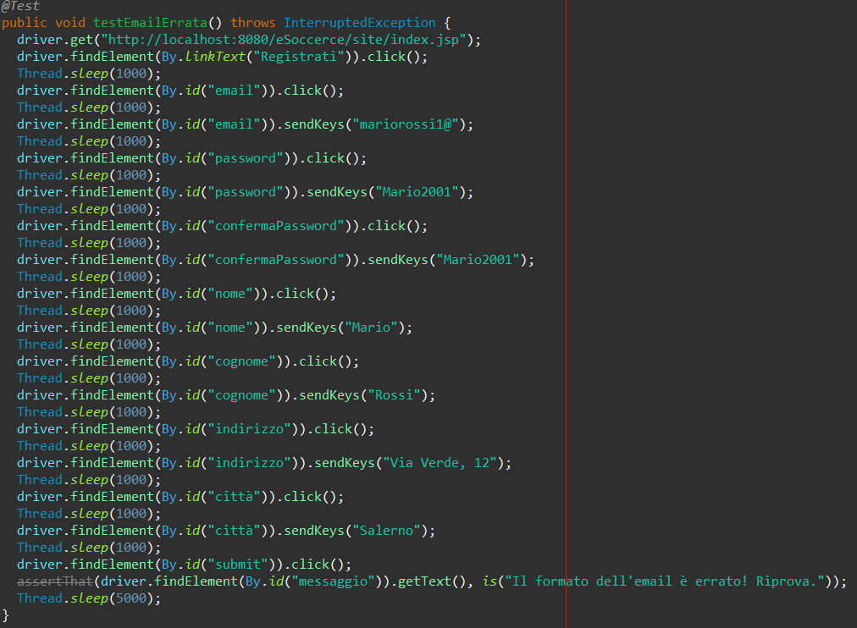

**testEmailEsistente()**

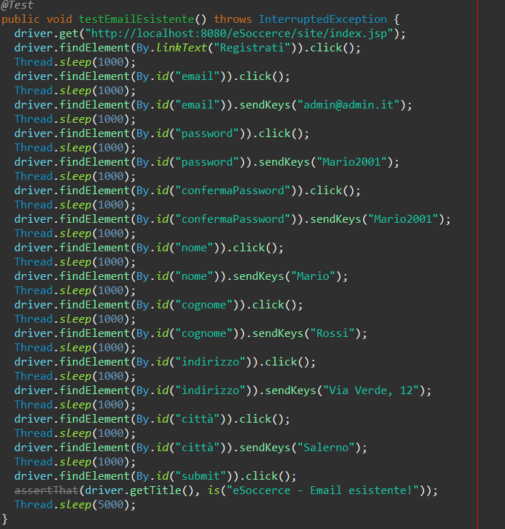

**testPasswordErrata()**

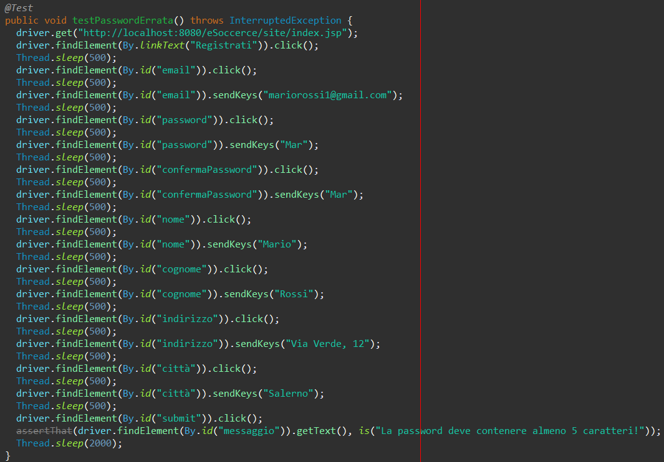

**testConfermaErrata()**

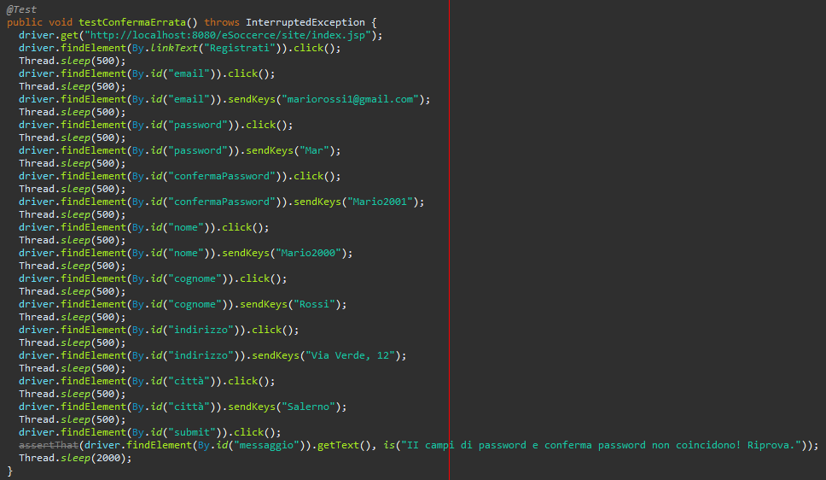

**testNomeErrato()**

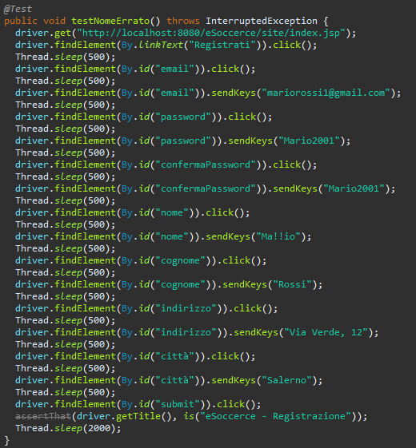

**testCognomeErrato()**

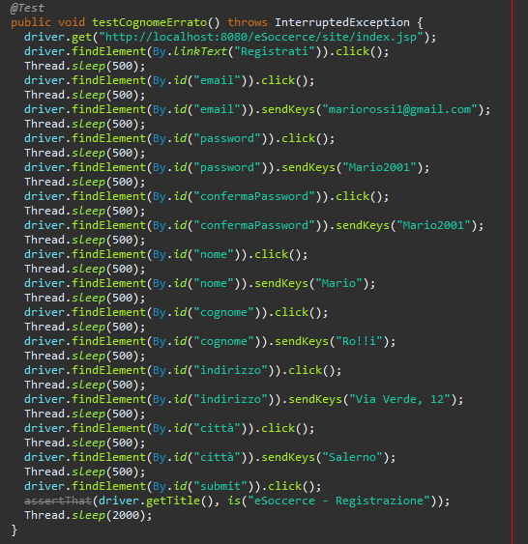

**testIndirizzoErrato()**

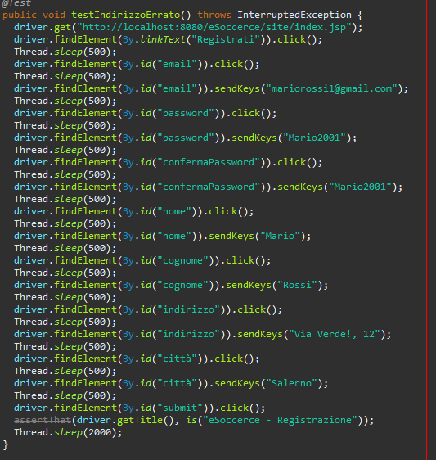

**testCittàErrata()**

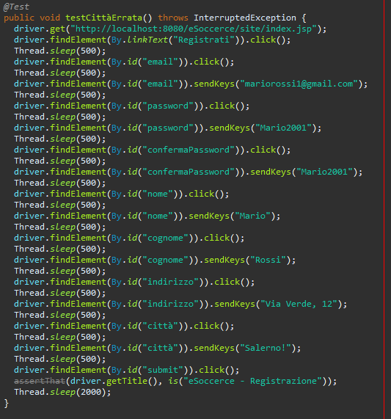

**1.2***Login*

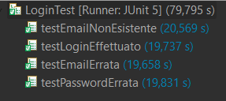

**testLoginEffettuato()**

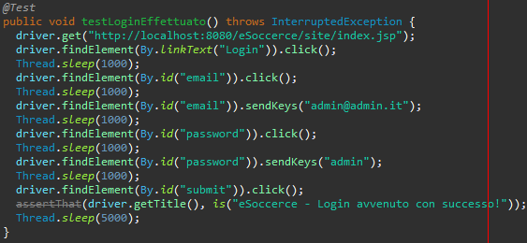

**testPasswordErrata()**

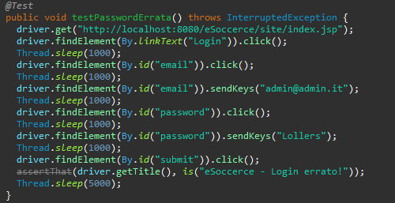

**testEmailNonEsistente()**

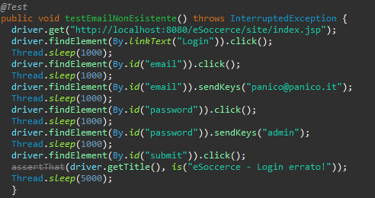

**testEmailErrata()**

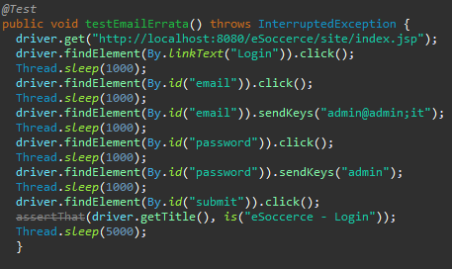

**1.3***Modifica email*

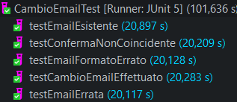

**testCambioEmailEffettuato()**

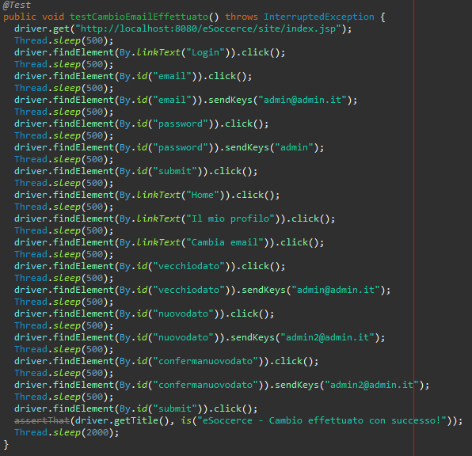

**testEmailErrata()**

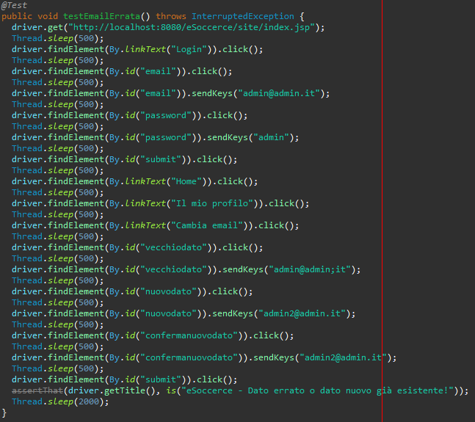

**testEmailEsistente()**

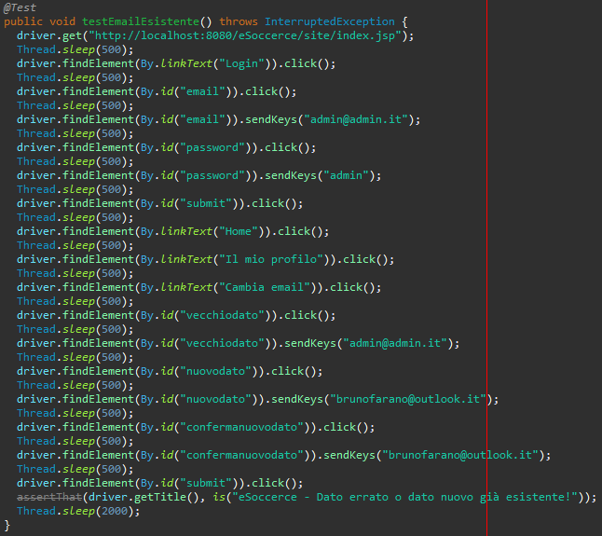

**testEmailFormatoErrato()**

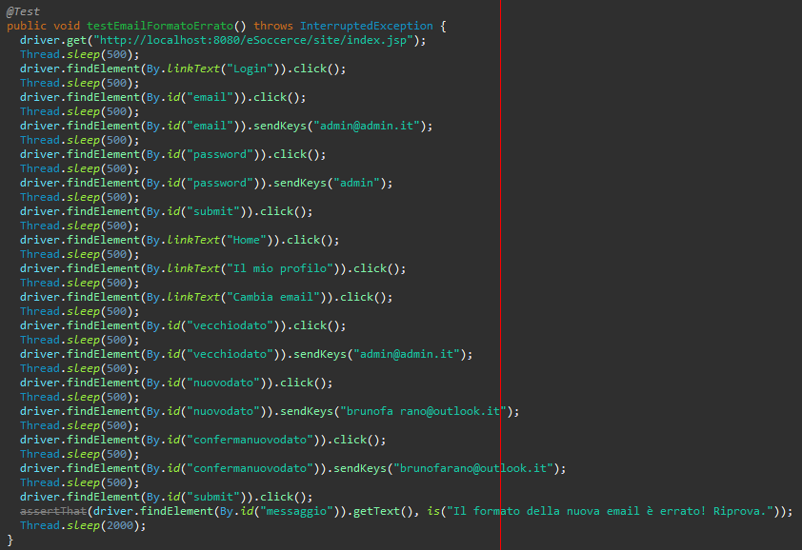

**testConfermaNonCoincidente()**

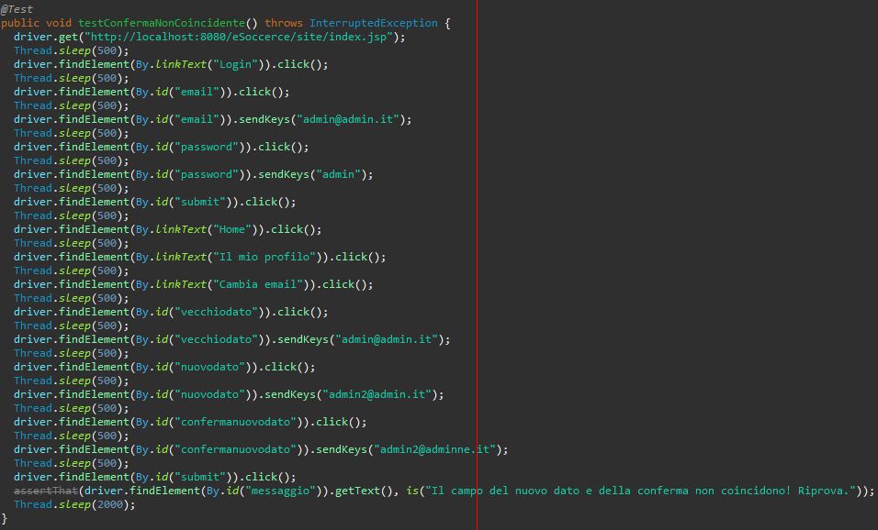

**1.4***Modifica password*

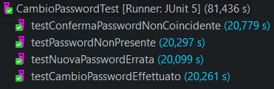

**testCambioPasswordEffettuato()**

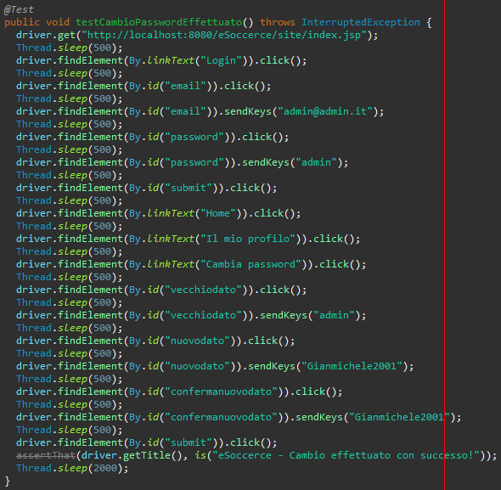

**testPasswordNonPresente()**

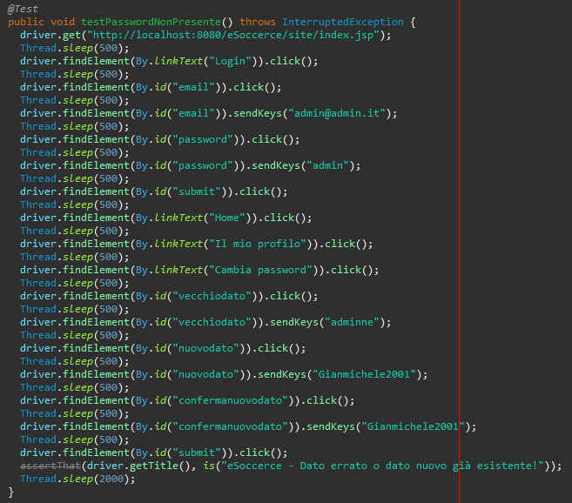

**testNuovaPasswordErrata()**

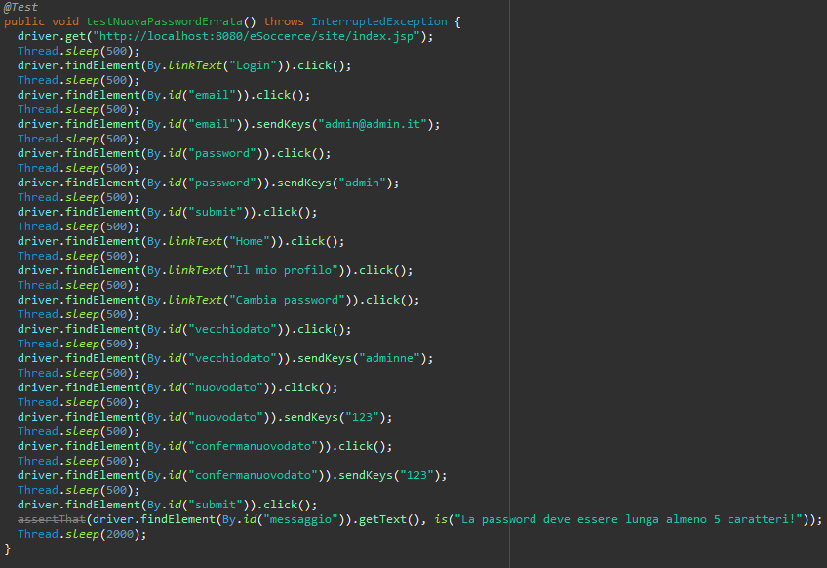

**testConfermaPasswordNonCoincidente()**

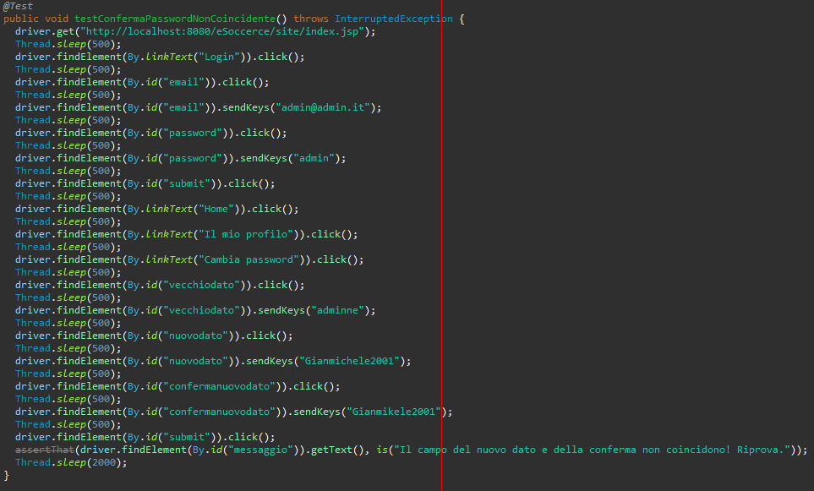

**1.5***Modifica nome*

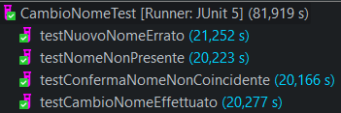

**testCambioNomeEffettuato()**

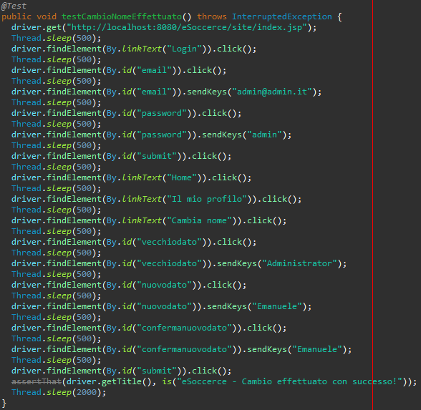

**testNomeNonPresente()**

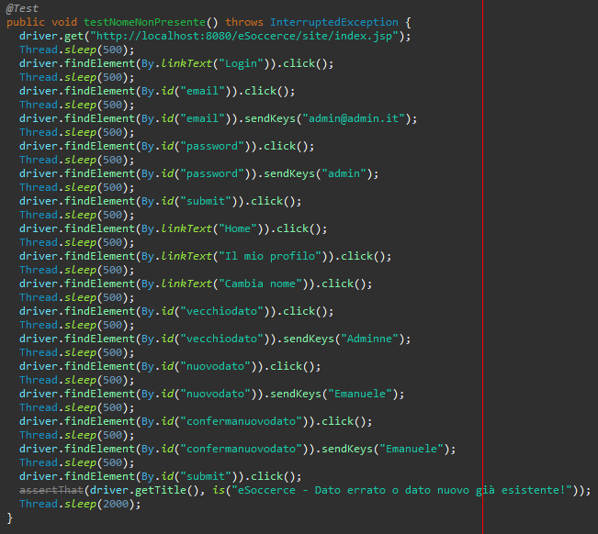

**testNuovoNomeErrato()**

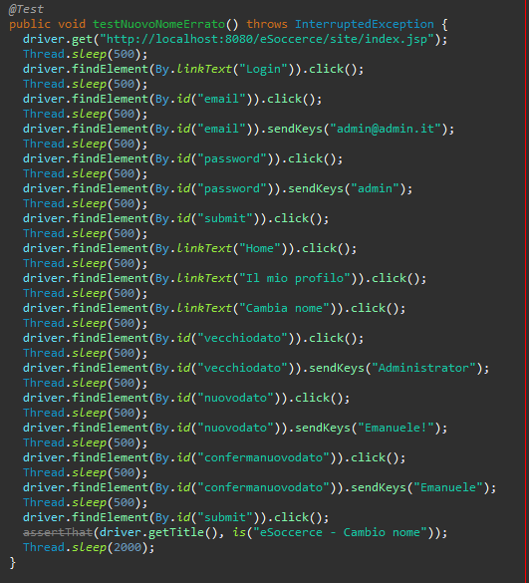

**testConfermaNomeNonCoincidente()**

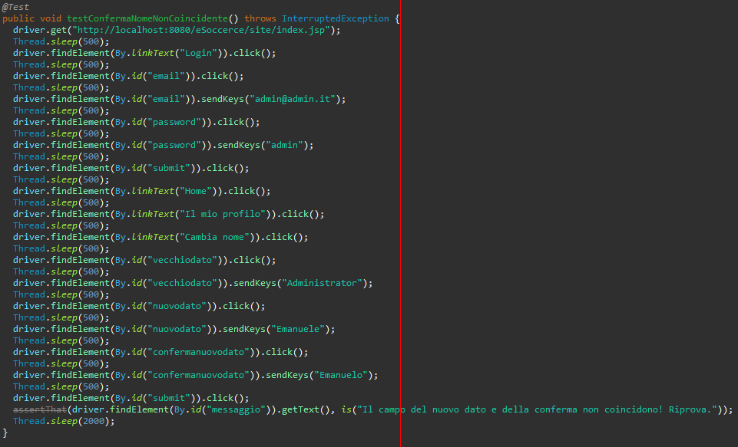

**1.6***Modifica cognome*

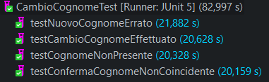

**testCambioCognomeEffettuato()**

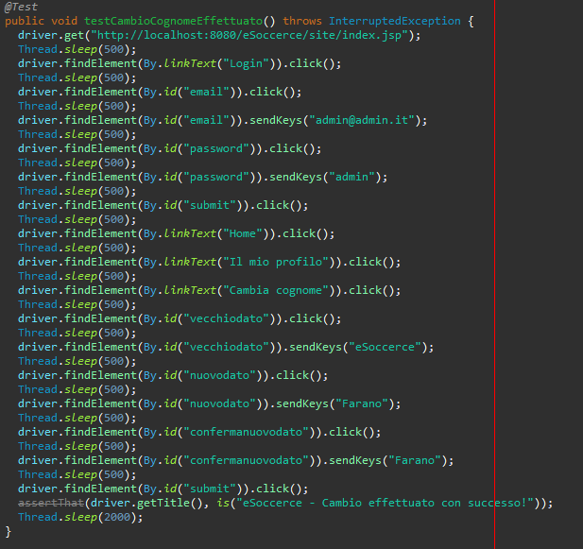

**testCognomeNonPresente()**

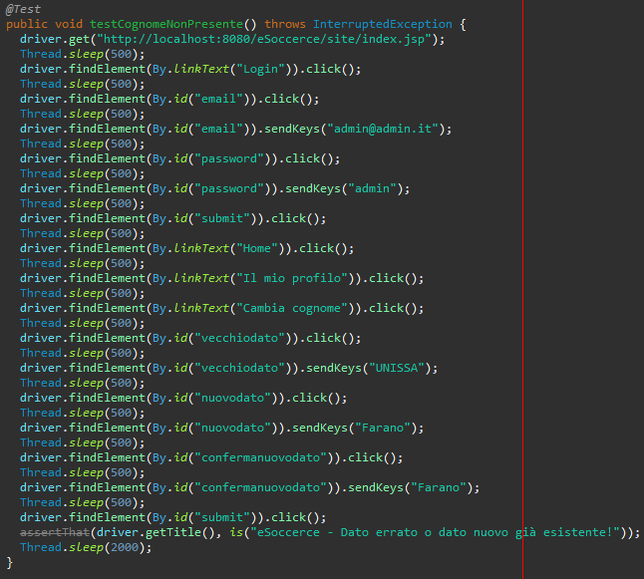

**testNuovoCognomeErrato()**

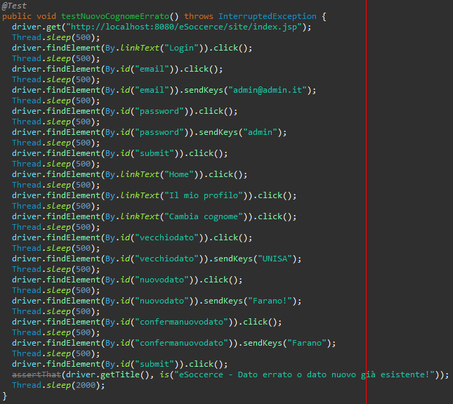

**testConfermaCognomeNonCoincidente()**

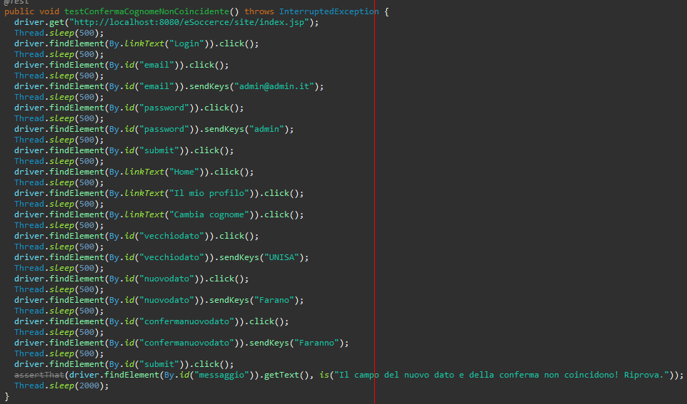

**1.7***Modifica indirizzo*

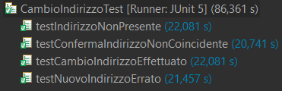

**testCambioIndirizzoEffettuato()**

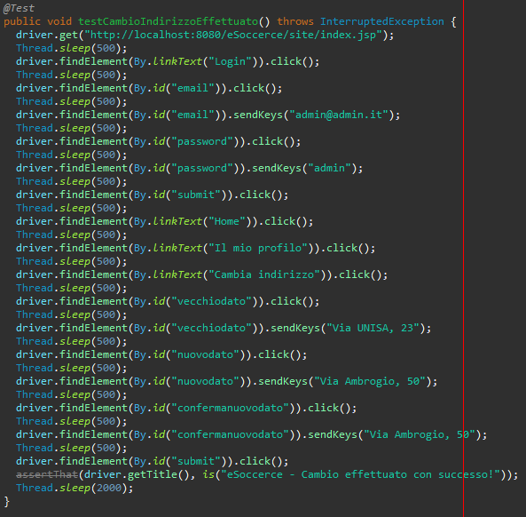

**testIndirizzoNonPresente()**

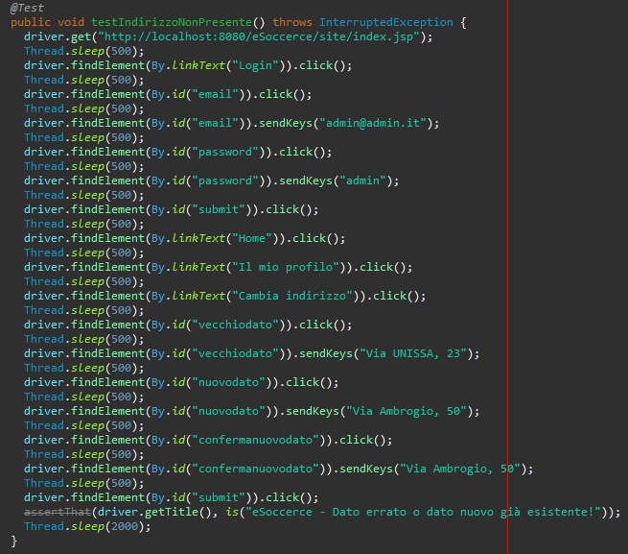

**testNuovoIndirizzoErrato()**

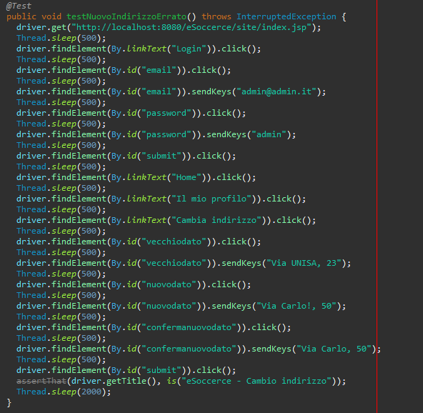

**testConfermaIndirizzoNonCoincidente()**

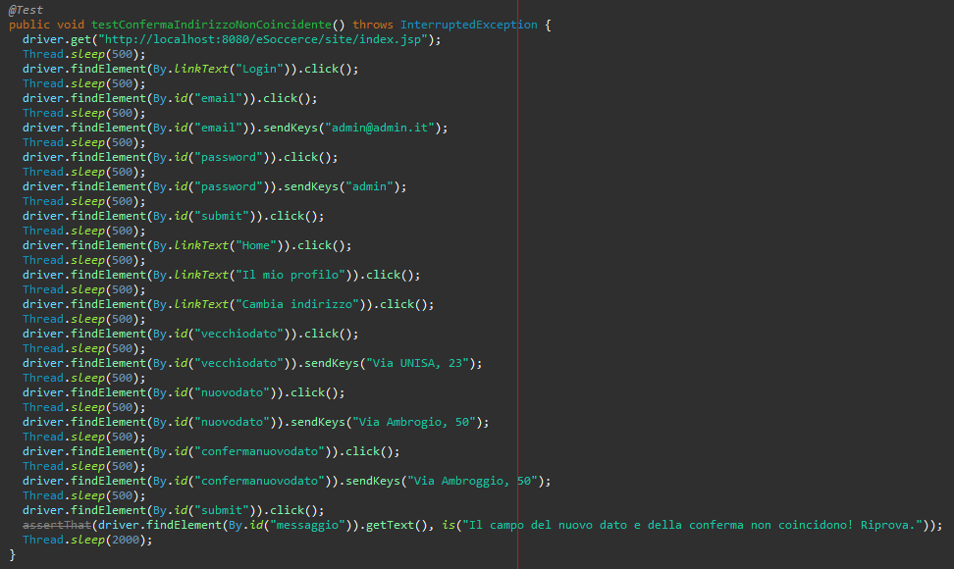

**1.8***Modifica città*

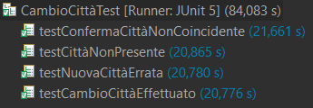

**testCambioCittàEffettuato()**

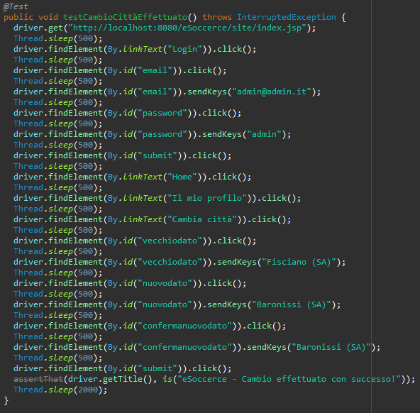

**testCittàNonPresente()**

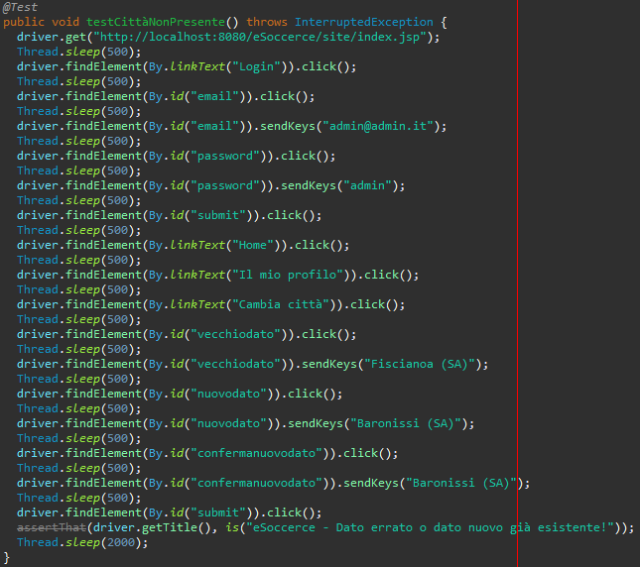

**testNuovaCittàErrata()**

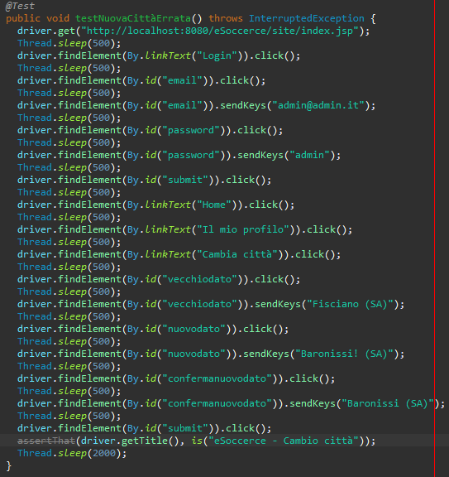

**testConfermaCittàNonCoincidente()**

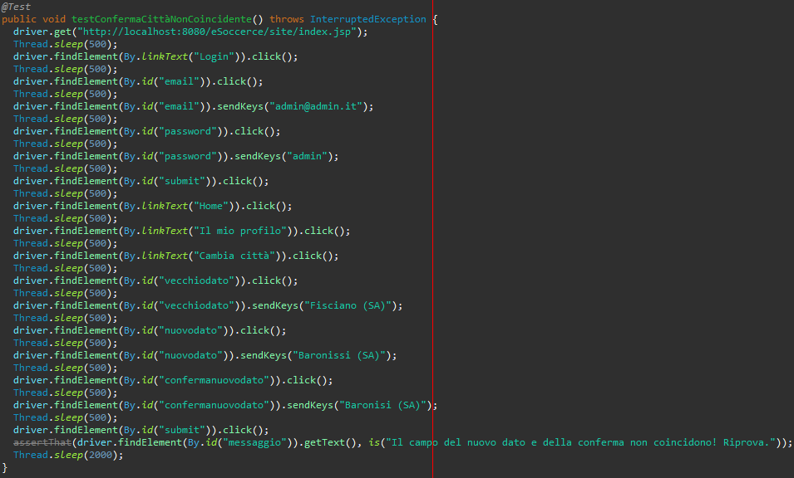

**1.9***Visualizzazione recensione*

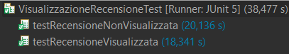

**testRecensioneVisualizzata()**

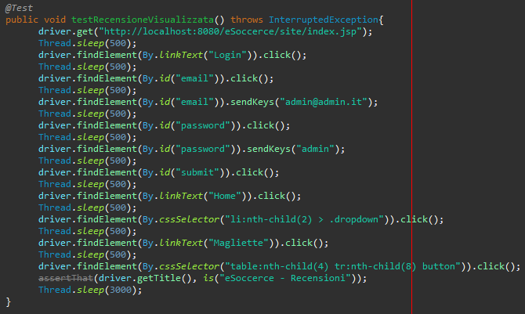

**testRecensioneNonVisualizzata()**

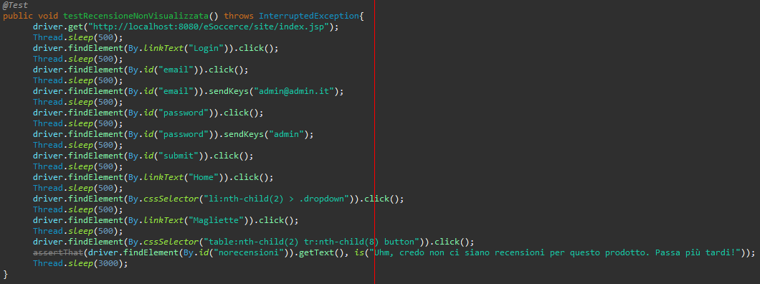

**1.10***Aggiunta recensione*

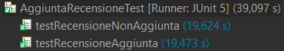

**testRecensioneAggiunta()**

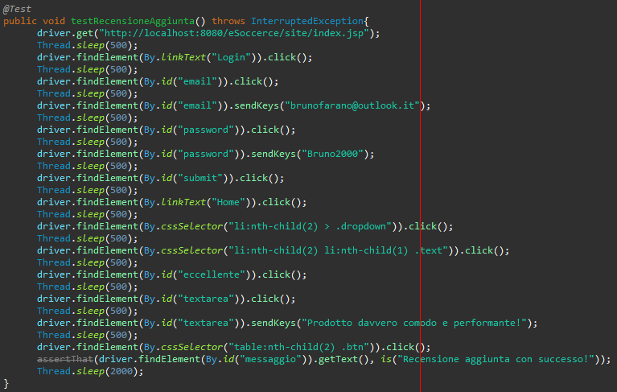

**testRecensioneNonAggiunta()**

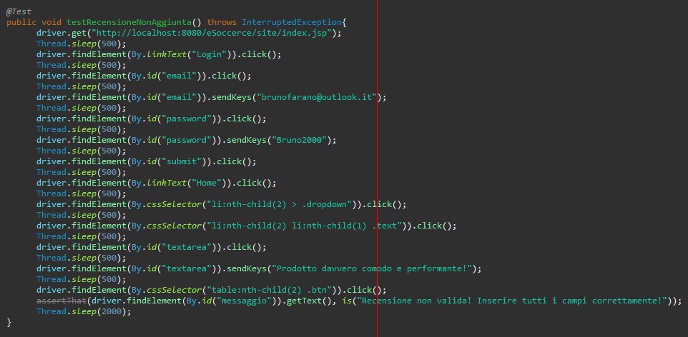

**1.11***Aggiunta prodotto al carrello*

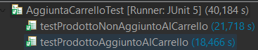

**testProdottoAggiuntoAlCarrello()**

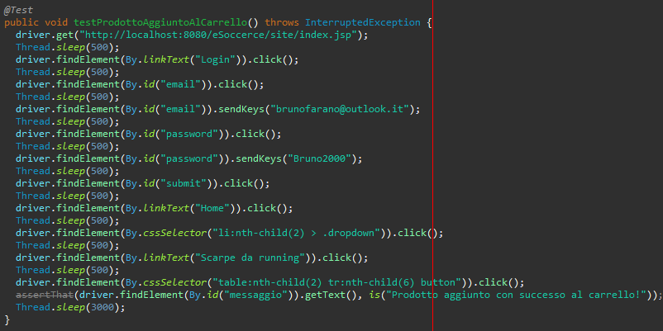

**testProdottoNonAggiuntoAlCarrello()**

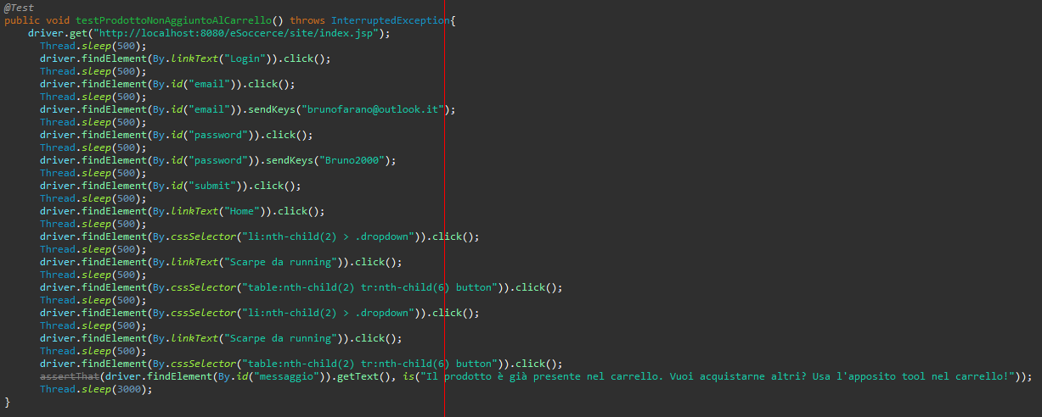

**1.12***Rimozione prodotto dal carrello*

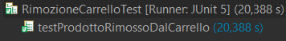

**testProdottoRimossoDalCarrello()**

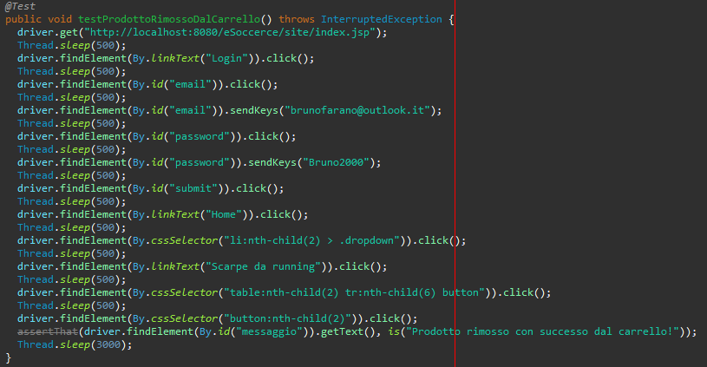

**1.13***Visualizzazione carrello*

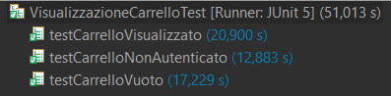

**testCarrelloVisualizzato()**

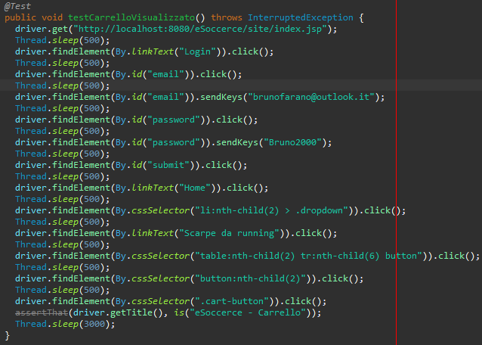

**testCarrelloNonAutenticato()**

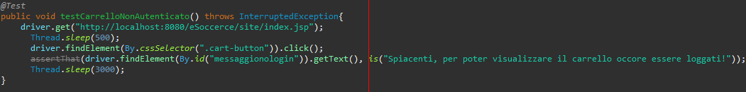

**testCarrelloVuoto()**

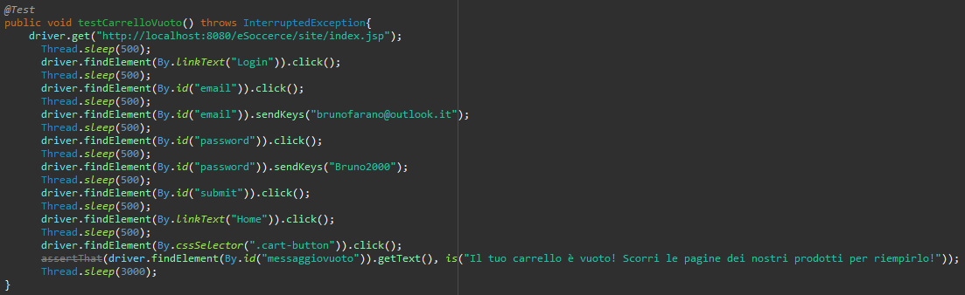

**1.14***Pagamento ordine e conclusione*

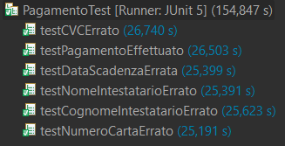

**testPagamentoEffettuato()**

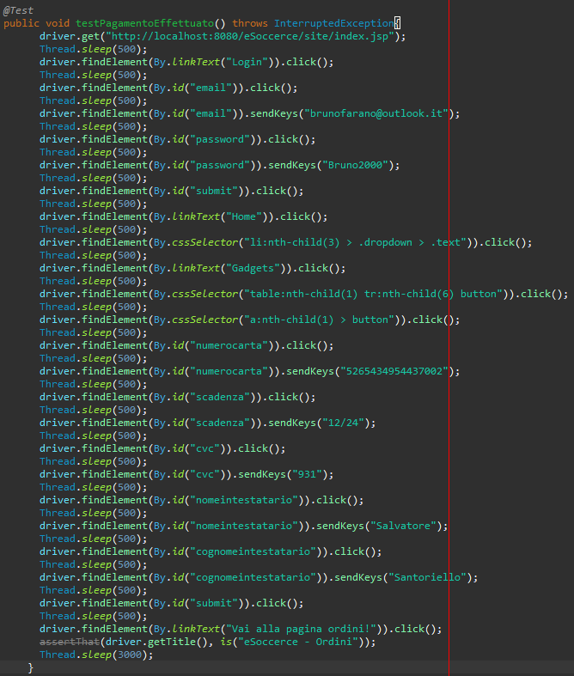

**testNumeroCartaErrato()**

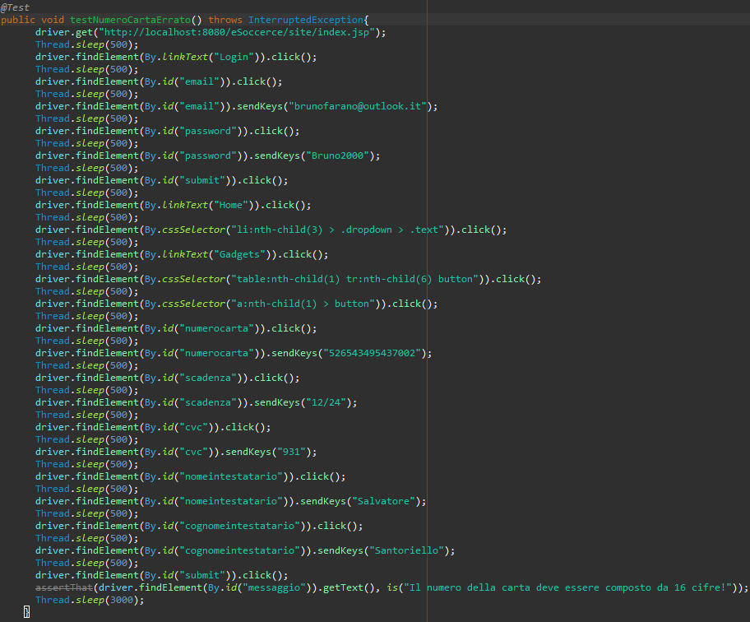

**testDataScadenzaErrata()**

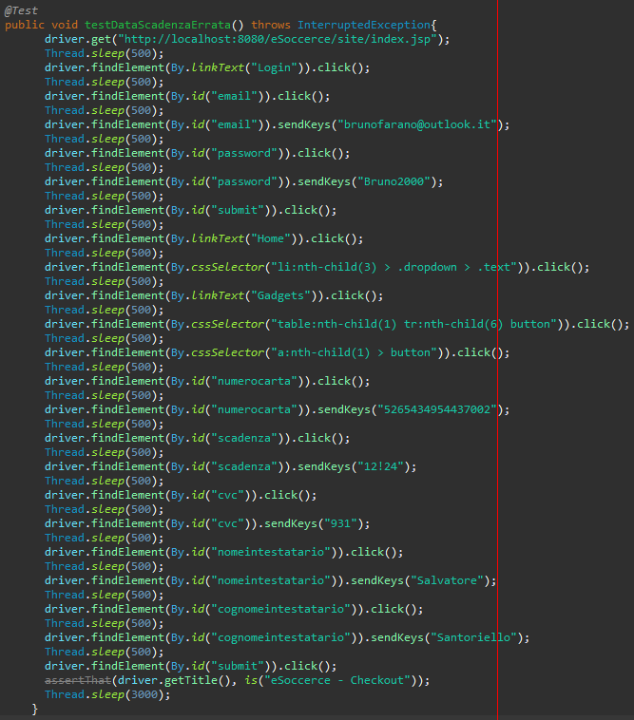

**testCVCErrato()**

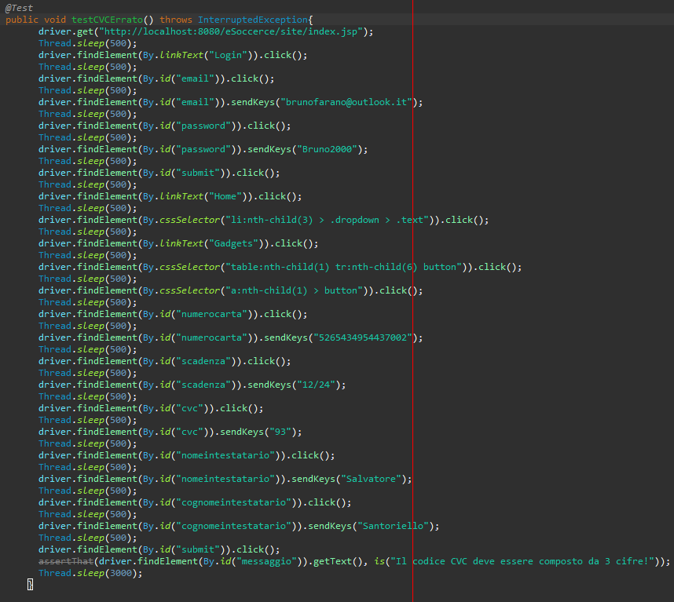

**testNomeIntestatarioErrato()**

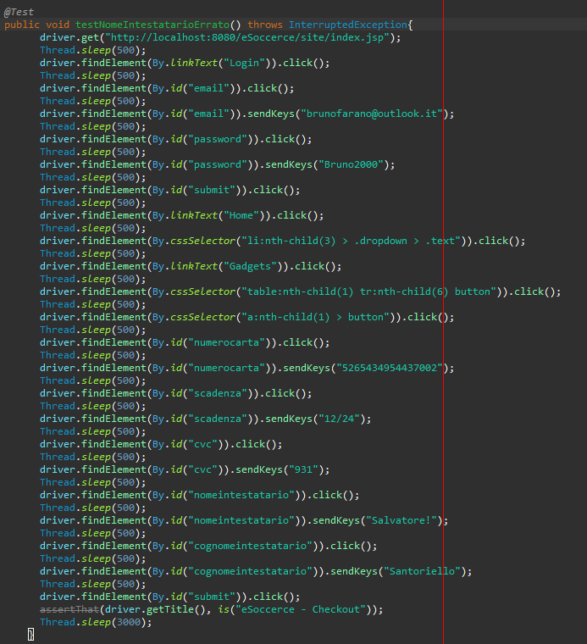

**testCognomeIntestatarioErrato()**

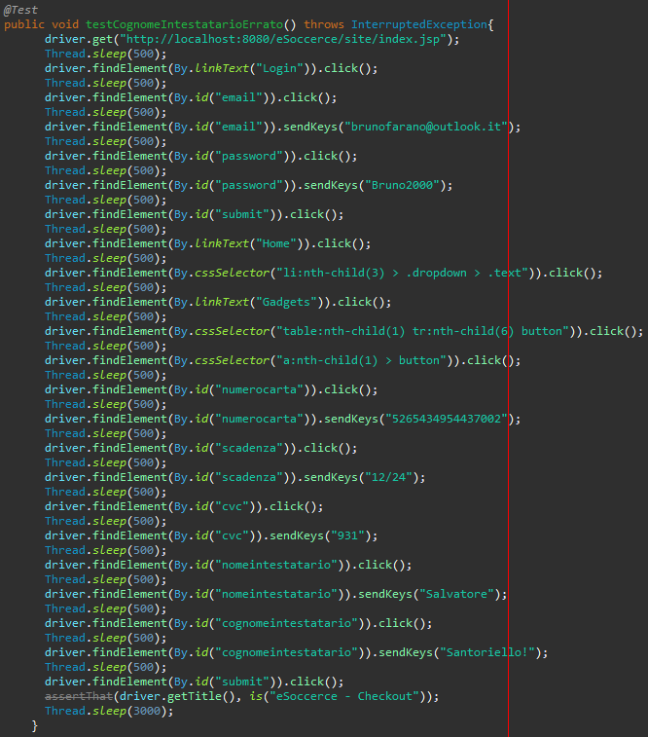

**1.15***Ricerca prodotto tramite navbar*

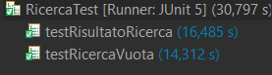

**testRisultatoRicerca()**

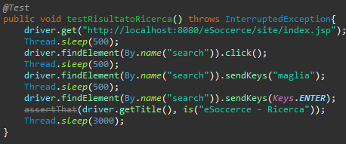

**testRicercaVuota()**

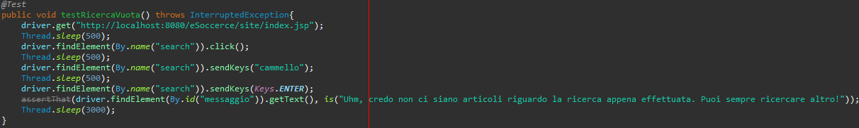

**1.16***Visualizzazione prodotti tramite categoria*

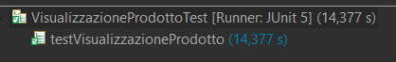

**testVisualizzazioneProdotto()**

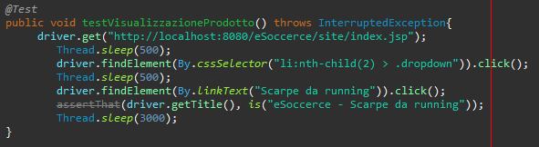

**1.17***Visualizzazione lista ordini personali*

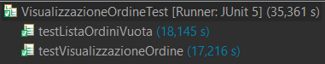

**testVisualizzazioneOrdine()**

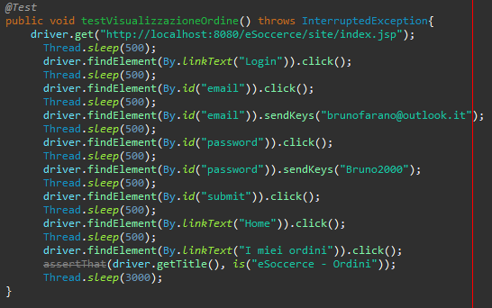

**testListaOrdiniVuota()**

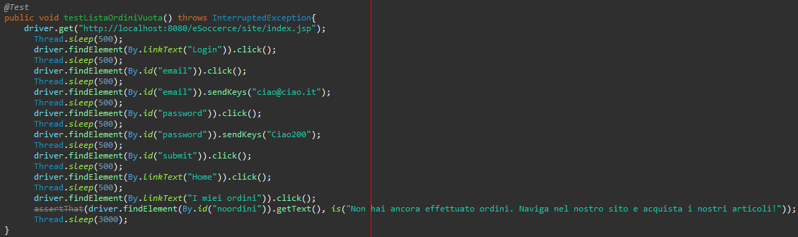

**1.18***Visualizzazione dettaglio ordine*

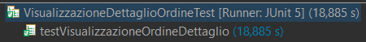

**testVisualizzazioneOrdineDettaglio()**

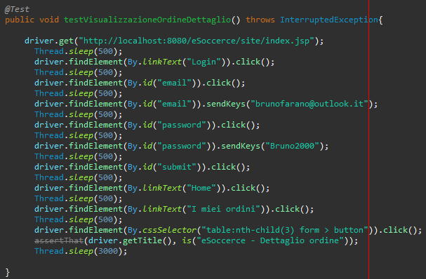

**2.** Features utente amministratore

**2.1***Aggiunta scorte prodotto*

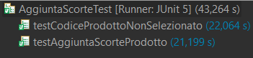

**testAggiuntaScorteProdotto()**

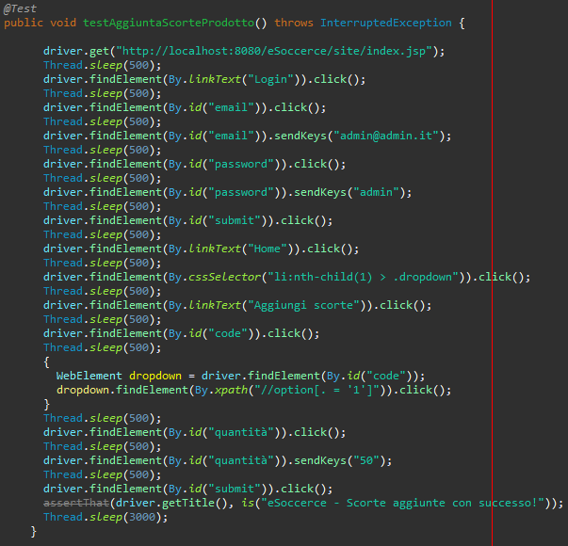

**testCodiceProdottoNonSelezionato()**

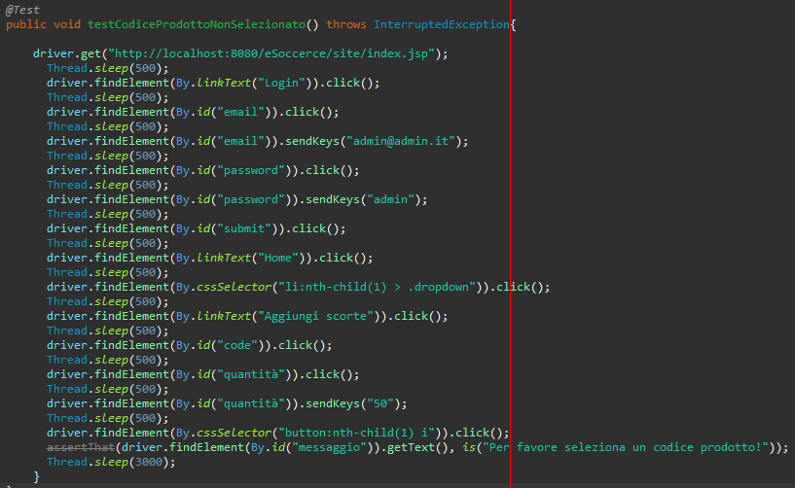

**2.2** *Aggiunta nuovo prodotto*

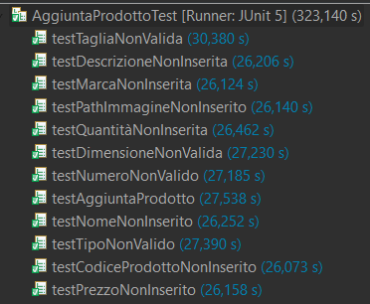

**testAggiuntaProdotto()**

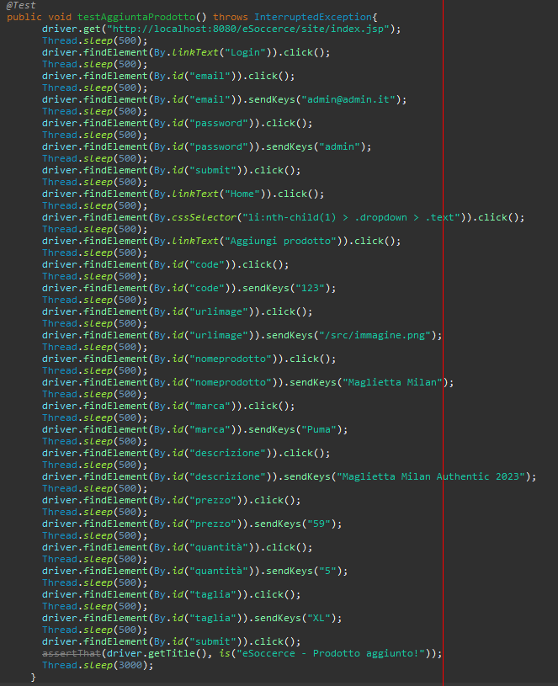

**testCodiceProdottoNonInserito()**

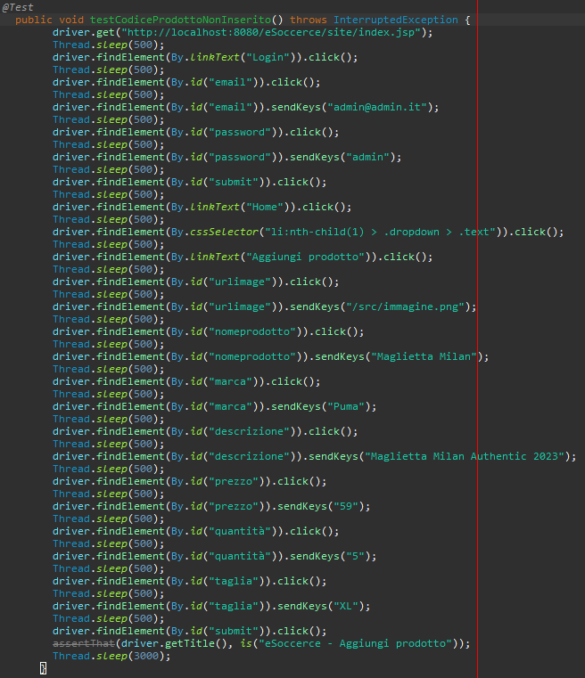

**testPathImmagineNonInserito()**

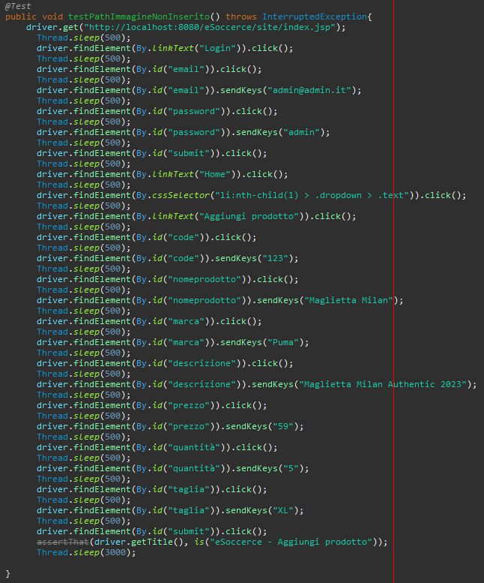

**testNomeNonInserito()**

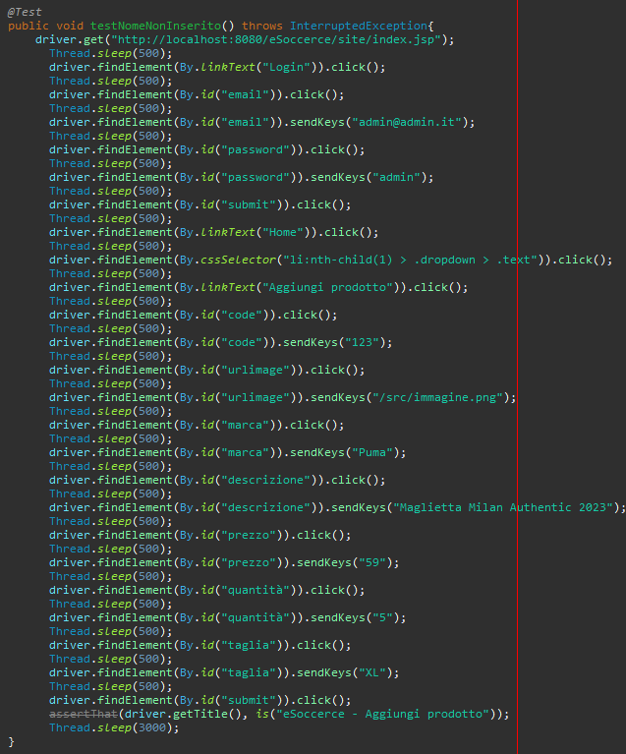

**testMarcaNonInserita()**

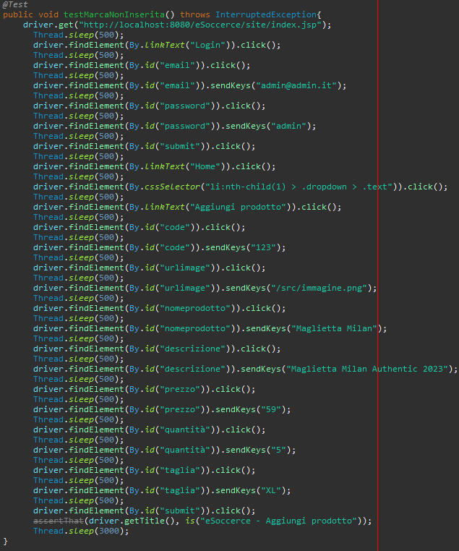

**testDescrizioneNonInserita()**

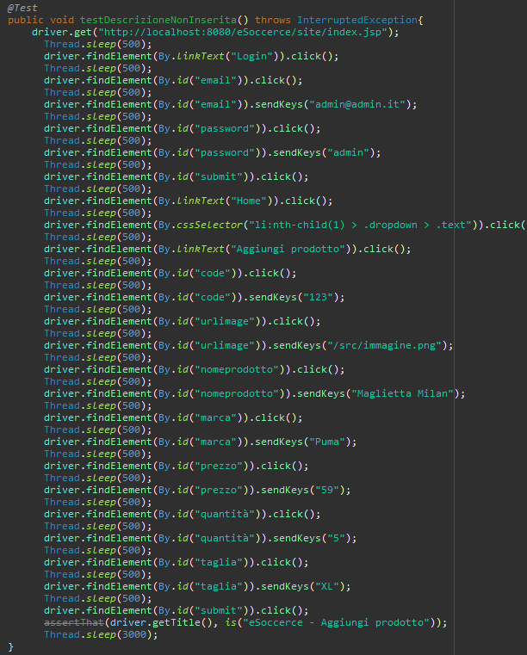

**testPrezzoNonInserito()**

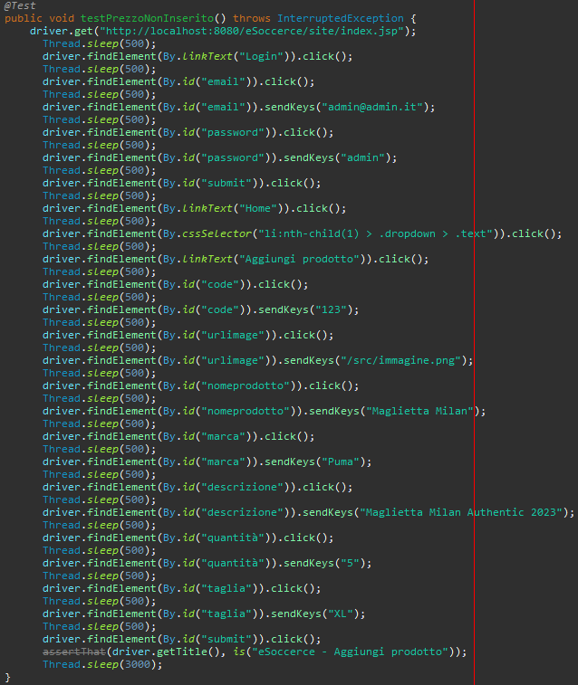

**testQuantitàNonInserita()**

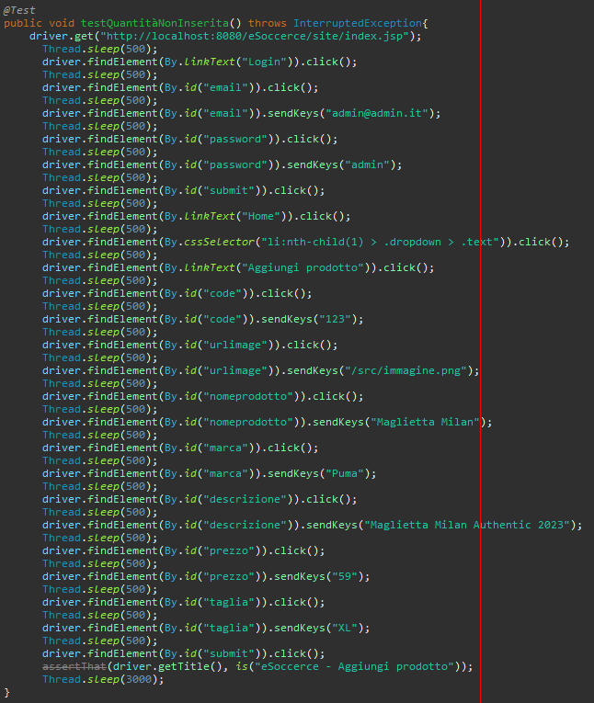

**testTagliaNonValida()**

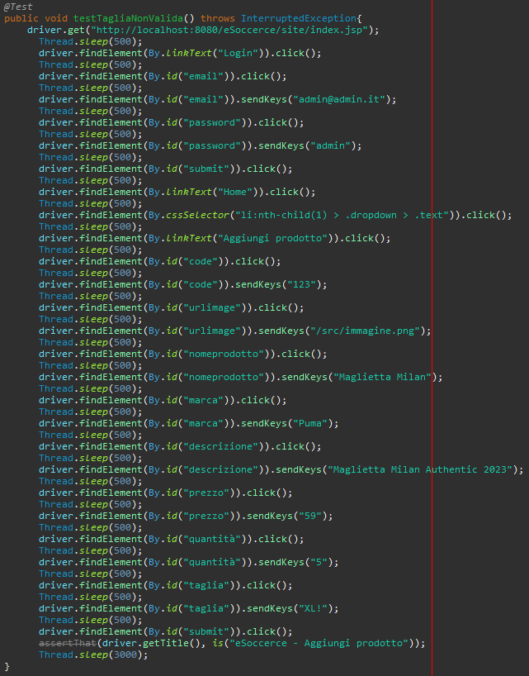

**testNumeroNonValido()**

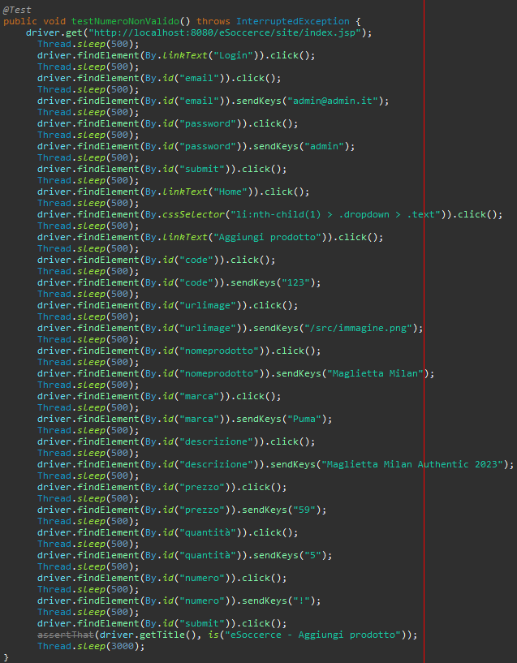

**testDimensioneNonValida()**

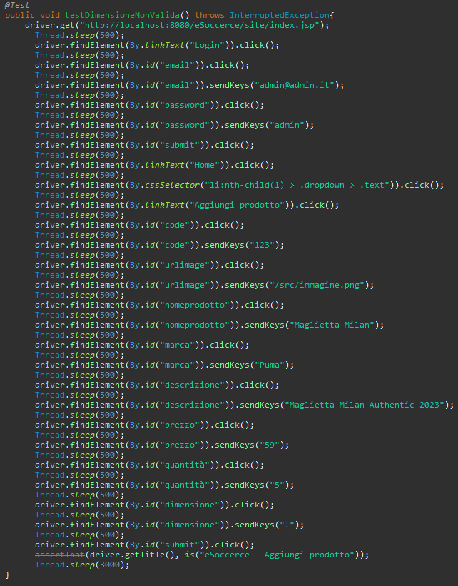

**testTipoNonValido()**

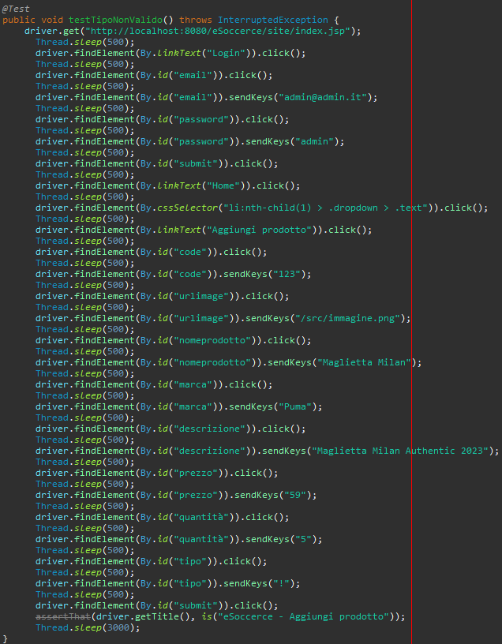

**2.3** *Rimozione prodotto*

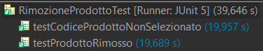

**testProdottoRimosso()**

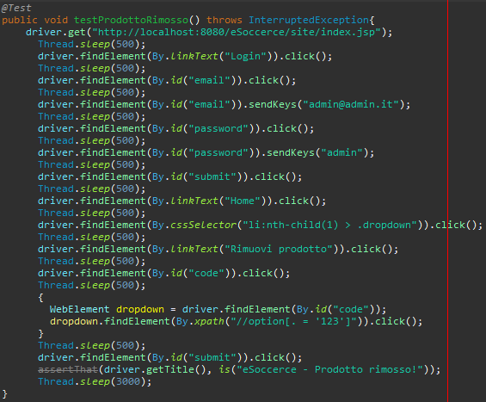

**testCodiceProdottoNonSelezionato()**

